Конспект уроку з інформатики в 11-А класі.
Урок №1
Тема уроку. Бази даних. Модель «сутність-зв’язок».
Мета уроку. Ознайомити учнів з поняттям бази даних, сутності предметної області та типів зав’язків між сутностями, показати значущість матеріалу, його застосування в практичній діяльності; сформувати вміння будувати моделі «сутність-зв'язок» для різних предметних областей; сприяти розвиткові розумових операцій учнів (аналіз, синтез, узагальнення, порівняння); виховувати в учнів зосередженість, самостійність, вміння активно сприймати новий матеріал.
Тип уроку. Урок вивчення нового матеріалу.
Обладнання та ТЗН. Комп’ютерна техніка, смарт-дошка, комп’ютерна презентація «Бази даних. Модель «сутність-зв'язок»».
Програмне забезпечення. Середовище Visual Understanding Environment.
Очікувані результати. Наприкінці уроку учні будуть: знати: що таке база даних, предметна область, сутності предметної області, властивості екземплярів сутності та зв’язки між ними; вміти: будувати модель «сутність-зв'язок» для конкретної предметної області, визначати різновиди зав’язків між сутностями; розуміти: які бувають типи зв’язків за множинністю та як ці типи визначати.
Основні поняття. База даних, предметна область, сутність предметної області, екземпляр сутності, нотація.
Структура уроку
Етап уроку | Зміст роботи | Час, хв.
І | Організаційний етап | 1
ІІ | Актуалізація опорних знань | 5
ІІІ | Мотивація навчальної діяльності | 2
IV | Засвоєння нових знань  - Поняття бази даних  - Поняття сутності, модель «сутність-зв'язок» | 10
V | Застосування знань, умінь та навичок  - Побудова моделі у зошиті  - Побудова моделі у середовищі VUE | 20
VІ | Усвідомлення нових знань | 5
VІІ | Підсумки уроку | 1
VІІІ | Домашнє завдання | 1
Хід уроку.
І. Організаційний етап
- Привітання.
- Перевірка присутніх.
ІІ. Актуалізація опорних знань
Інтерактивна вправа «Анаграма».
ІІІ. Мотивація навчальної діяльності
Інформація завжди відігравала в житті людини дуже важливу роль. Будь-яка людська діяльність – це процес збору, перетворення інформації, прийняття на її основі рішень та їх виконання.
Постійна зміна параметрів суспільних явищ, вдосконалення технологій зумовлює значне збільшення обсягів використовуваних даних. Для впорядкування їх об’єднують в певні групи за класифікаційними ознаками. Окремі блоки інформації, які пов’язані між собою і утворюють структури, називають базами даних. Нині в багатьох сферах: у торгівлі, на транспорті, в медицині, в усіх галузях науки та виробництва активно використовуються найрізноманітніші системи управління численними базами даних. Отже будь-який сучасний фахівець будь-якої сфери діяльності повинен мати хоча б початкові уявлення про бази даних та системи управління ними.
Тема, яку ми розпочинаємо вивчати на сьогоднішньому уроці, має назву «Бази даних. Системи управління базами даних». На вивчення цієї теми за програмою відведено 12 годин. На уроках ми вивчатимемо теоретичний матеріал, виконуватимемо різноманітні практичні завдання. У результаті ви повинні набути певні знання, вміння та навички.
Запишіть тему сьогоднішнього уроку: Бази даних. Модель «сутність-зв’язок». (Слайди 1-2)
ІV. Засвоєння нових знань
Пояснення учителя з використанням мультимедійної презентації, яка проектується на екран.
1. Поняття бази даних. (Слайди 3-5)
Щоб користувач легко міг знаходити потрібну інформацію, вона має бути організована певним чином. Це стосується не лише інформації в комп’ютері, а й будь-якої інформації про об’єкти реального світу. Скажімо, зручно знаходити потрібну книгу в бібліотеці, користуючись каталогом. Легко відшукати в газеті оголошення, що вас цікавлять.
Така легкість пошуку можлива завдяки тому, що дані в каталозі або газеті мають структуру, або, інакше, є структурованими.
База даних – це структурована сукупність взаємопов’язаних даних певної предметної області.
Прикладами баз даних є: бібліотечні каталоги, записна книжка, класні журнали, журнали обліку майна галантерейної бази, картотека відділу кадрів, база даних продажу квитків транспорту та ін. Таким чином, база даних містить інформацію, необхідну для розв’язування цілого комплексу задач даної установи, підприємства та ін. База даних може поповнюватися новими даними, а раніше введені дані можуть змінюватися або зовсім видаляться.
2. Поняття сутності, модель «сутність-зв'язок». (Слайди 6-9)
Пояснимо ключові поняття, які будуть використовуватися у процесі вивчення теорії баз даних. Існує кілька методів побудови моделі бази даних. Один із найбільш поширених методів ґрунтується на моделі, що заснована на подані предметної області у вигляді двох типів об’єктів – сутностей і зв’язків.
Сутність – це об’єкт предметної області, що є множиною елементів. Кожний елемент сутності – це конкретний екземпляр.
Існує поняття ступеня зв’язку між сутностями, що належать до зв’язку.
Ступінь зв’язку визначає, яка кількість екземплярів однієї сутності може бути пов’язана з екземплярами іншої сутності, що належать до цього зв’язку.
Під час створення моделі використовуються спеціальні позначення типів сутності, властивостей екземплярів сутностей, зв’язків та ін. Набір таких умовних позначень називають нотацією.
V. Застосування знань, умінь та навичок
Побудова моделі «сутність-зв'язок» на дошці з відповідним коментуванням та записом в учнівські зошити.
Завдання. Побудувати модель "сутність-зв’язок" для предметної області Кінотеатр.
Виконання завдання.
- Які сутності будемо розглядати у даній предметній області? (Прогнозована відповідь. Глядач і Квиток)
- Які властивості може мати сутність Глядач? (Прогнозована відповідь. Прізвище та Ім’я)
- Які властивості може мати сутність Квиток? (Прогнозована відповідь. Дата, Час, Номер квитка, Ряд, Місце)
- Який зв'язок існує між сутностями? (Прогнозована відповідь. Має)
- Яким буде цей зв'язок за множинністю? (Прогнозована відповідь. 1:1)
- Яким буде цей зв'язок за повнотою? (Прогнозована відповідь. Обов’язковим для сутності Глядач і необов’язковим для сутності Квиток)
- Отже наша модель виглядатиме так:
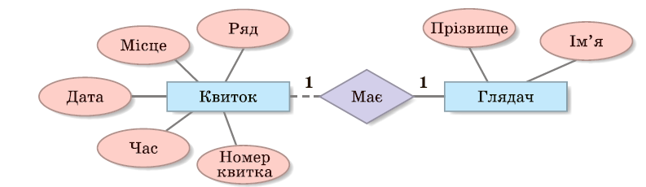
Побудова моделі «сутність-зв'язок» у середовищі VUE.
Завдання. Розробити модель "сутність-зв’язок" для створення бази даних телефонний довідник учнів класу, який повинен містити дані про номери стаціонарного і мобільного телефонів учня, його прізвище та ім’я, адресу.
Вказівки до виконання завдання.
- Уважно прочитайте умову та визначте об’єкти для даної моделі.
- Використовуючи можливості середовища VUE побудуйте модель.
- Збережіть виконане завдання у свою папку у графічному форматі (JPG або PNG).
- Продемонструйте виконану роботу учителю.
VІ. Усвідомлення нових знань.
Учитель повторює з учнями матеріал уроку з використанням методу «Мікрофон». Учень, якому дали мікрофон відповідає на поставлене запитання і віддає мікрофон учителю.
На наступних уроках ми продовжимо вивчення даної теми. А тепер давайте повторимо що ж нового ми сьогодні з вами дізналися.
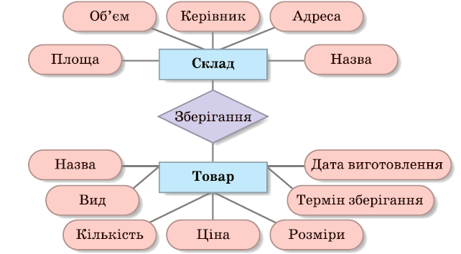
Уважно розгляньте малюнок моделі «сутність-зв'язок» і визначте:
- кількість і назву сутностей;
- властивості кожної сутності;
- види зв’язків для випадків:
  - є кілька видів товару та є кілька складів, на кожному складі є всі види товарів;
  - є тільки один вид товару і він зберігається на одному складі;
  - є кілька видів товару і всі вони зберігаються на одному складі;
  - є один вид товару і він зберігається на кількох складах.
VІІ. Підсумки уроку.
Виставлення оцінок за виконане завдання з відповідним коментуванням.
VІІІ. Домашнє завдання
Прочитати: параграф 3.1 стор. 129-133 (Ривкінд Й. Я., Лисенко Т. І., Чернікова Л. А., Шакотько В. В. Інформатика 11 клас. Рівень стандарту )
Виконати: №№ 2, 3(б), 4 с.134.

